武 汉 工 商 学 院
实验报告
学院 计算机与自动化学院 专业 计算机科学与技术 成绩
课程名称 | 网页设计与制作
实验名称 | 实验4
姓名 | 胡子航 | 学号 | 26204090
班级 | 计科s3 | 小组成员 | 无
实验日期 | 2026.10.30 | 指导教师 | 王晨
1.实验目的
知识目标: 掌握CSS选择器的基本概念和使用方法。
能力目标: 能够使用CSS选择器对HTML元素进行样式设置。
素质目标: 培养逻辑思维和创新能力。
3.实验设备仪器
机房电脑Windows系统 VScode
4.实验方法、步骤、现象、数据
（1）创建一个按钮元素，当鼠标移动到元素上方时按钮背景颜色为gold、边框颜色为orange，光标变为手指样式，当鼠标按下未弹起时按钮边框变为purple,背景变为#ccc。当光标焦点在表单上时，背景变为粉色。（将代码复制到下方）
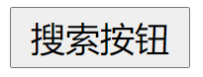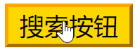
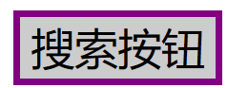
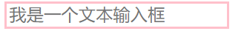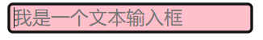
代码：
<style>
.btn{
width: 125px;
height: 45px;
font-size: 26px;
}
.btn:hover{
background-color: gold;
border: orange 4px solid;
cursor: pointer;
}
.btn:active{
background-color: #ccc;
border: purple 4px solid;
}
.text{
border: 2px pink solid;
}
.text:focus{
background-color: pink;
}
</style>
</head>
<body>
<button class="btn">搜索按钮</button><br>
<input type="text" placeholder="我是一个文本输入框" class="text">
</body>

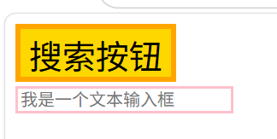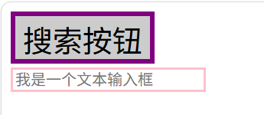
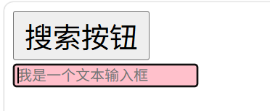
（2）新浪导航栏：高度41px,背景颜色为#fcfcfc,上边框颜色为#ff8500,下边框颜色为#edeef0,字体颜色为#4c4c4c;当鼠标悬停链接上时，背景变为#eee,字体颜色为#ff8500. （将代码复制到下方）

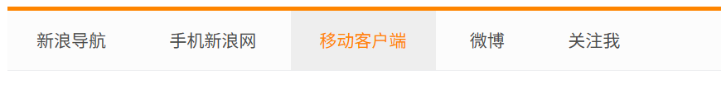
代码：
<style>
.nav{
height: 41px;
background-color: #fcfcfc;
border-top: 2px solid #ff8500;
border-bottom: 1px solid #edeef0;
}
.nav a{
text-decoration: none;
color: #4c4c4c;
font-size: 12px;
line-height: 41px;
display: inline-block;
padding: 0 20px;
}
.nav a:hover{
background-color: #eee;
color: #ff8500;
}
</style>
</head>
<body>
<div class="nav">
<a href="#1">新浪微博</a>
<a href="#2">手机新浪网</a>
<a href="#3">移动客户端</a>
<a href="#4">微博</a>
<a href="#5">关注我</a>
</div>
</body>

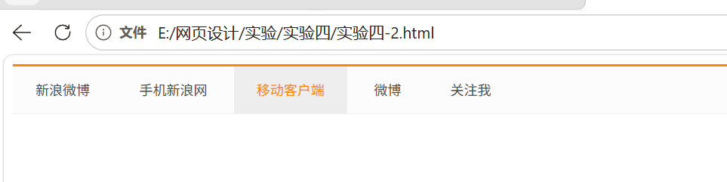

（3）新闻导航栏：背景颜色为#333,宽度为350px，鼠标悬停时，背景颜色为#ddd,字体颜色为black. （将代码复制到下方）

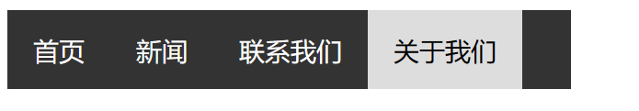

<style>
.nav{
background-color: #333;
width: 350px;
}
.nav a{
text-decoration: none;
color: white;
display: inline-block;
font-size: 14px;
padding: 14px 10px;
}
.nav a:hover{
background-color: #ddd;
color: black;
}
</style>
</head>
<body>
<div class="nav">
<a href="#1">首页</a>
<a href="#2">新闻</a>
<a href="#3">联系我们</a>
<a href="#4">关于我们</a>
</div>
</body>

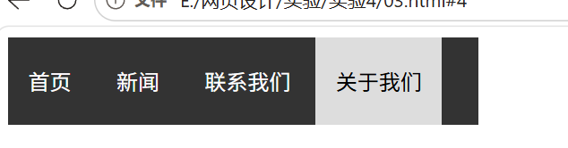
5.实验总结、归纳、分析、体会

